任务申请部门 | 服务运营部 |  | 申请人 |  | 杨浩
任务提出时间 | 2020年8月12日 |  | 要求完成时间 |  | 2020年8月13日
客户姓名/职务 |  |  | 联系电话
费用归属 |  |  | 合同名称 |  | 天长环保污染源自动采集与监控软件V2.1软件销售合同-运城市生态环境局各分局
任务名称 | 山西运城非重点4.0自动监控系统项目版问题
工作要求 | 任务单摘要  山西省运城市现已部署各区县非重点自动监控系统4.0项目版，目前存在以下问题需尽快处理；1、数据从3.1数据库迁移数据只到2020年4月1日，2020年4月1日之前的数据并没有迁移过去；2、新增的企业可以保存成功，但是在平台页面看不到新增的这个企业信息，通过手动测试可以通过将用户企业权限取消再勾选的形式看到企业信息。但这个操作方式应该是有问题的；3、行政区域名称有误，客户要求修正行政区域名称  任务单说明  - 例如运城市 运开区（空港区） 页面上查不到4月1日之前的数据 但是在AMDB数据库里有数据  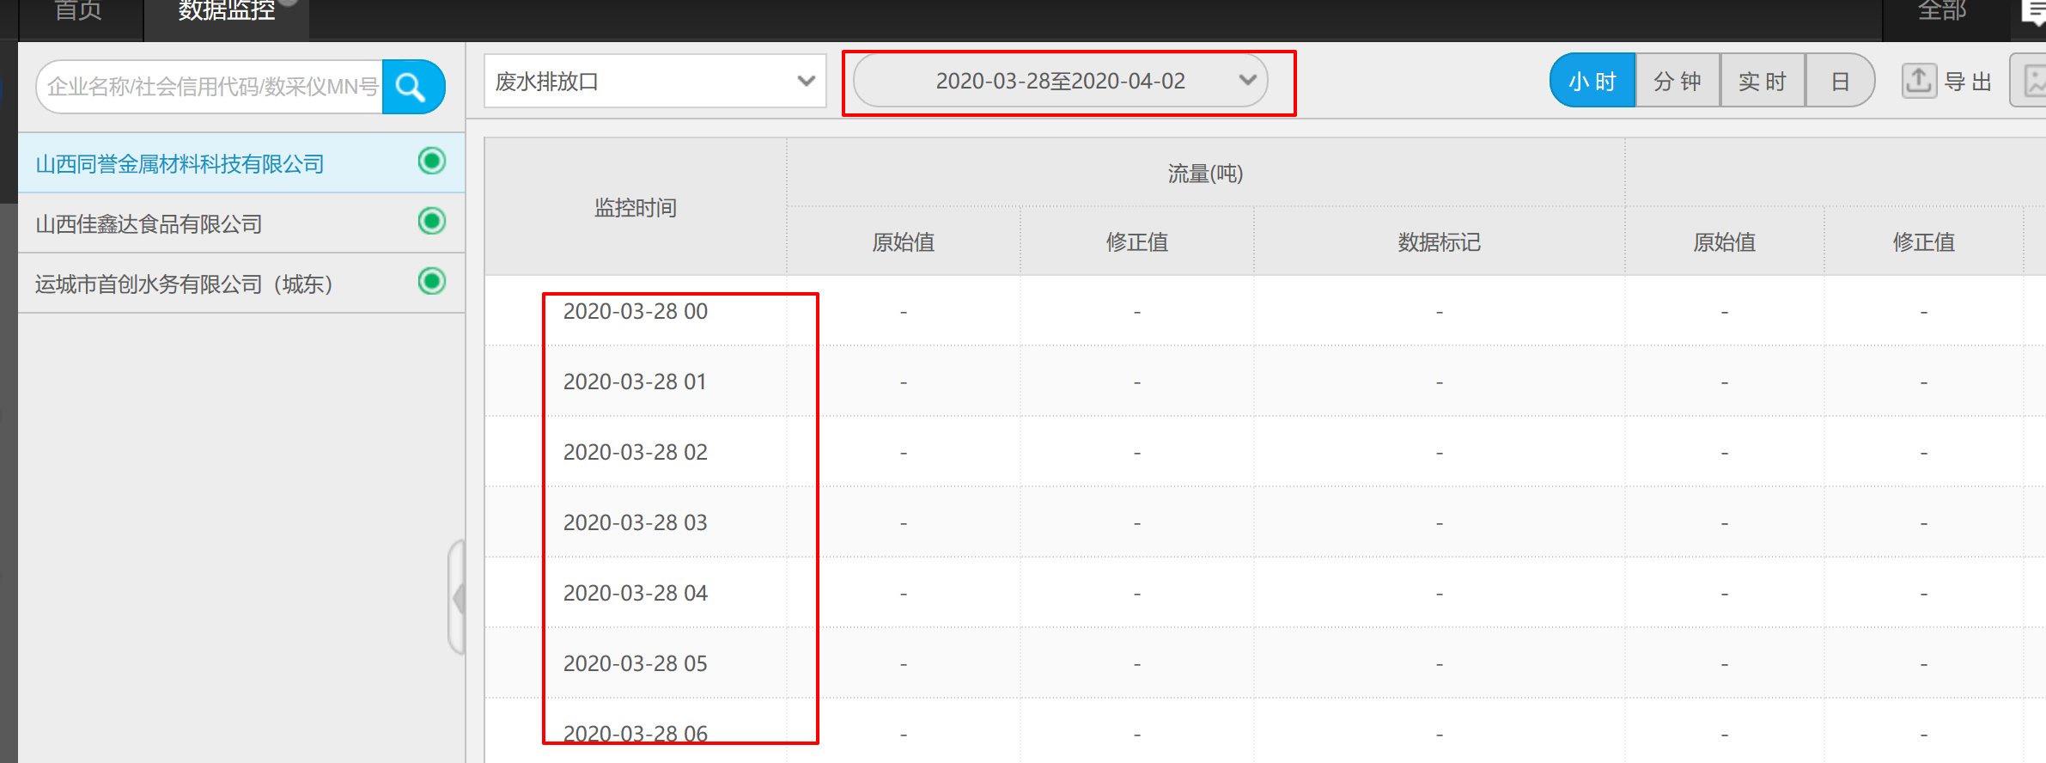  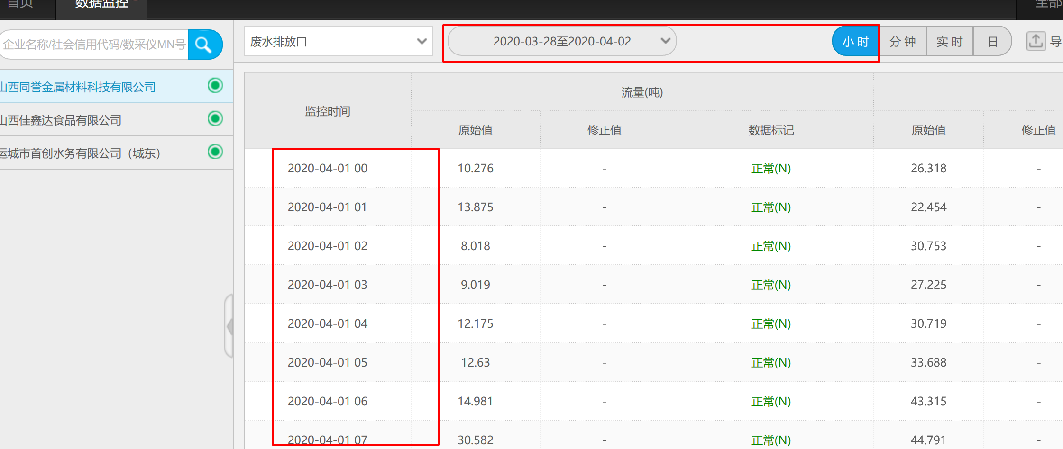  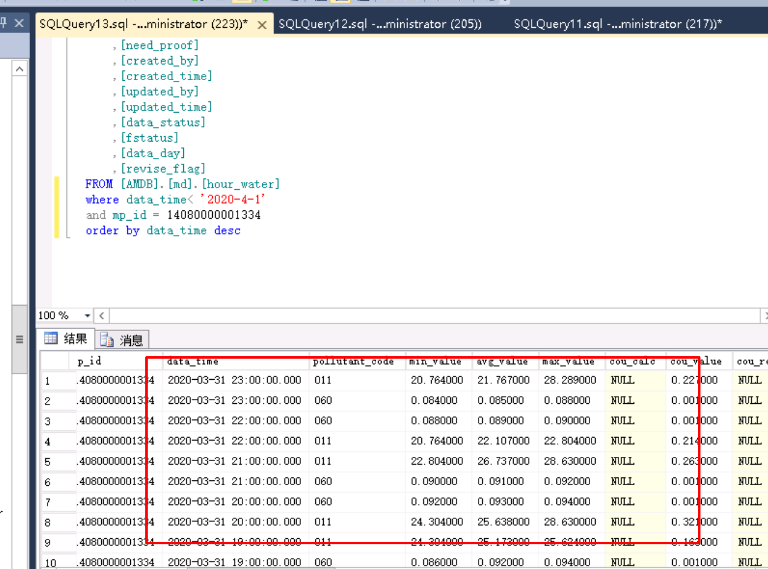  2、用户在企业基本信息新增企业后，会提示新增成功，且在数据库psbase表中有可看到新增的企业信息，但是在系统中无法看到之前提交成功的企业信息，经手动测试发现可以通过给用户企业授权重新勾选授权后才可以让企业显示。这种逻辑操作是不正常的，是系统问题吗？  3. 需要该授权管理系统下山西运城目前新增的行政区域的名称  将原先 “空港区” 140803000 修改为 “运开区” regioncode 不变  远程方式  https://124.70.33.16/ 堡垒机地址  申请部门负责人审批：
实施部门  审批 | 签名/时间：
实施人 | 责 | 工作量 |  |  |  | 完成时间 | 年 月 日
完成情况确认 | 实施部门确认： 申请人确认：
满意度评价 | □优秀（5分）□满意（4分）□一般（3分）□较差（2分）□很差（1分）  若任务单实施过程优秀、较差或很差，请给出原因：  签名/时间：
特殊情况说明：

